Министерство образования Оренбургской области

Муниципальное общеобразовательное автономное учреждение «Средняя общеобразовательная школа №57» города Оренбурга

Региональный этап Всероссийского конкурса
«Моя малая родина: природа, культура, этнос»

Номинация: Экотрадиции

Тема работы
ТАРЫ – НАЦИОНАЛЬНОЕ ЛАКОМСТВО КАЗАХ

Подготовила: Ищанова Айнура Алибековна
учащаяся 6 класса МОАУ «СОШ №57»
460047, улица Юных Ленинцев д. 9

Руководитель: Ищанова Гульмира Уралтаевна, учитель биологии МОАУ «СОШ №57» 460047, улица Юных Ленинцев д. 9, 89877766246, gulmiraural@mail.ru

ОРЕНБУРГ – 2021
Содержание

Введение | 2
Глава 1. Краткая история заселения Южного Урала | 4
Глава 2. Биологические особенности возделывания проса на территории Южного Урала | 6
Глава 3. Химический состав и целебные свойства пшена | 6
Глава 4.Технологический процесс приготовления тары | 8
Глава 5. Блюда из тары | 8
Выводы | 9
Заключение | 10
Источники информации | 11
Приложения | 13

Введение
Знания, накопленные веками, сохраняют самобытность народа, который развивался в конкретных природных условиях. Но некоторые из них со временем стираются, забываются и исчезают бесследно. Очень важно чтить и помнить их, поскольку передавая опыт, человек обретает бессмертие. Развитие каждой нации в определенных климатических условиях обусловило предпочтения людей в выборе пищи, искусство приготовления которой формировалось столетиями и стало частью народной культуры.
Каждая традиционная кухня является самой полезной для своего народа. Особое внимание вызывает кулинарное искусство казахского народа, которое богато своими национальными обычаями, уходящими вглубь веков.
«Негостеприимный человек – неполноценный», - считалось у мусульман. Угощения казахов всегда славились сытностью и высокими вкусовыми качествами, а сам народ отличается добродушием и гостеприимностью. По древнему обычаю в честь гостя расстилалась праздничная скатерть – дастархан, на стол выставлялись лучшие угощения: бешбармак, бауырсак, курт и, конечно же, чай с молоком и тары. Многочисленные путешественники называли национальную казахскую кухню простой и сытной, но в то же время их удивляло редкое сочетание казалось бы не сочетаемых продуктов [2]. Неподдельный интерес вызывало такое угощение как тары – национальное лакомство казахов, которое представляет собой обжаренное просо (Приложение, рис.1).
Цель работы: определить влияние природных условий Южного Урала на национальную кухню казахского народа.
Задачи исследования:
1. Изучить биологические особенности возделывания проса.
2. Узнать из литературных источников химический состав и свойства пшена.
3. Выяснить технологический процесс приготовления тары.
4. Приготовить из тары блюдо для своей семьи.
Объект исследования: казахская национальная кухня.
Предмет исследования: обжаренное пшено – тары.
Методы исследования: поисковый, аналитический, интервьюирование, опрос.
Гипотеза: если знать традиции, то можно лучше понять народ.
Практическая значимость обусловлена необходимостью распространения и популяризации сведений о традиционной культуре казах Южного Урала; материалы данной работы можно использовать в краеведческих целях, а также на уроках искусства и обществознания.
Новизна: обобщены данные о производстве и изготовлении на Южном Урале казахского национального лакомства тары.
Территориальные рамки исследования: населённые пункты Беляевского и Сакмарского районов Оренбургской области, а также Актюбинская область республики Казахстан.
В данной работе были использованы очерки и статьи краеведа из Актюбинска Рысжан Ильясовой, статья из журнала «Наука», «Южноуральская панорама», «Этнографическое обозрение», монографии Шыганака Берсиева, данные Актюбинской сельскохозяйственной опытной станции, энциклопедии для детей «Страны, народы и цивилизации».
Большой вклад при написании работы внесли жители посёлка Дубенский и Жанаталап Беляевского района, которые рассказали о технологическом процессе приготовления тары в домашних условиях (Приложение, рис.2).

Глава 1. Краткая история заселения Южного Урала.
В середине первого тысячелетия новой эры этническая ситуация в степях Евразии коренным образом меняется. На смену ираноязычным кочевникам приходят тюркоязычные. В конце IX века в Приуралье и на Южный Урал из Приаралья мигрируют кочевые тюркоязычные племена центральноазиатского и южносибирского происхождения.
Казахи – представляют собой тюркский этнос, сформировавшийся в результате объединения различных, в основном кипчакоязычных племен в XIV–XV веках в рамках Казахского ханства на территории современного Центрального Казахстана. Позже, этноним «казах» распространяется на все племена, входившие в состав ханства [2, 6, 12].
Начиная с XVII века, источники отмечают существование трех крупных объединений – жузов (орд): старшего – Улы жуз, среднего – Орта жуз, младшего – Киши жуз, состоящих в свою очередь из племен, отделов и родов (ру, руы). На территории современного Южного Урала жили в основном казахи младшего жуза [2].
Традиционное занятие казахов – кочевое скотоводство. Традиционное поселение казахов – аул (зимовка), жилищем была юрта (уй).
Основа традиционного питания казахов – мясная и кисломолочная пища. Из кобыльего молока делали кумыс, из коровьего и овечьего молока – айран, катык, каймак, шалап, курт, коже. Самыми популярными блюдами являлись бешбармак, лапша – кеспе, а из выпечки – баурсак и лепешки – шельпек. Бытовала традиция «асату» – раздача мяса из бешбармака во время праздничного пира по старшинству, с предложением лучшего куска почетному гостю из рук хозяина. [6].
Казахи наряду с мясом и молоком всегда использовали «піскен сөк» — жареное тары в качестве пищи. Оно стало традиционной едой восточных народов [2,4].
В связи с частыми переходами они были вынуждены брать с собой такие виды продуктов, которые могли бы долго храниться и быстро готовиться, а также обладали сытностью. Такими блюдами на скорую руку пользовались в степи путники, скотоводы, воины. В народе не зря называли тары «зерном воина». Даже поговорку придумал: «Лапшой будешь сыт до захода солнца, супом из пшеничной крупы - до отхода ко сну, а блюдом из тары-көже - до утра» [3, 12]. Таким образом, к концу XVII - началу XVIII века земли южнее реки Уй и восточнее реки Урал были заняты казахами, а севернее реки Уй и западнее реки Урал - башкирами.
Первые русские поселения появляются во второй половине XVII века. В этот период были основаны лишь единичные русские населенные пункты – Бердская слобода в среднем течении реки Урал (Яик) (современная территория города Оренбурга) и слободы Русская Теча и Калмацкий брод (ныне села Русская Теча и Бродокалмак Красноармейского района Челябинской области) [4].
Лишь к концу XVIII века в результате крестьянской колонизации русское население стало численно преобладающим этносом на Южном Урале [3, 4, 6].
В 1731 году хан Младшей казахской орды Абулхаир обратился с прошением «о принятии его со всею тою Меньшею ордою в российское подданство» и о застройке в устье реки Орь города. В 1734 году в устье реки Орь недалеко от ханской ставки была основана крепость Оренбург (современный город Орск), а для снабжения его «провиантом и железом» в истоках реки Яик (Урал) - Верхнеяицкая пристань (ныне город Верхнеуральск) [3, 6, 12].
Активно началось претворение в жизнь правительственного плана создания Оренбургской укрепленной линии для защиты юго-восточных границ Российского государства от нападений киргиз-кайсаков (казахов) и джунгарских калмыков [12].
Глава 2. Биологические особенности возделывания проса на территории Южного Урала.
Просо является однолетним травянистым злаковым растением. Оно устойчиво к засухе, способно пережидать жару и, если нет осадков, то до дождя может впадать в состояние анабиоза [7].
Первичные очаги возделывания проса отмечены уже 5000 лет назад в Монголии и Китае, а в начале нашей эры это теплолюбивое растение уступило место рису и другим злакам [1, 5].
В III тысячелетии до н.э. возделывали просо на территории России Площади, занятые просом, были невелики, но пшено очень ценилось и называлось «золотой крупкой».
Просо продвинулось из Азии в Европу вместе с кочевыми народами. Благодаря своей засухоустойчивости, солевыносливости, слабой реакции на сроки сева просо является важной культурой сухостепной зоны. Оно может высеваться поздно и в разные периоды, не связывая кочевников. Для посева на единицу площади требуется мало семян, просо транспортабельно, обладает высокой жаростойкостью и засухоустойчивостью, поэтому оно являлось непременным атрибутом кочевого хозяйства Южного Урала. Путешественник Семенов-Тян-Шанский писал, что «просо у казахов играет такую же роль, как полба (вид пшеницы) у крестьян Поволжья» [1, 10].

Глава 3. Химический состав и целебные свойства пшена.
Энергетическая калорийность пшена составляет 343 килокалории.
В ста граммах продукта содержатся следующее соотношение пищевых веществ: крахмала — до 70%; белка, который содержит незаменимые аминокислоты – до 15 %; жиров — до 3,7 %; витамины: РР (1,6 мг); В6 (0,5 мг); В1 — тиамин (0,42 мг); Е (0,3 мг); В2 (0,04 мг); бета-каротин (0,02 мг); В9 — фолиевая кислота (40 мкг); А (3 мкг); макроэлементы: 233 мг фосфора, 211 мг калия, 83 мг магния, 77 мг серы, 27 мг кальция, 24 мг хлора, 10 мг натрия; микроэлементы: 2,7 мг железа; 1, 68 мг цинка; 0,93 мг марганца; 370 мкг меди; 100 мкг алюминия; 28 мкг фтора; 20 мкг титана; 18,5 мкг молибдена; 9,8 мкг олова; 8,8 мкг никеля; 8,3 мкг кобальта; 4,5 мкг йода; 2,4 мкг хрома; клетчатки – от 0,5 до 0,8 %; сахара до двух процентов.
Пшено среди всех зерновых культур является наименее аллергенной культурой. Его можно употреблять в пищу людям, страдающим расстройствами пищеварения, болезнями печени, воспалением поджелудочной железы, сахарным диабетом и атеросклерозом [11].
Помогает выводить из организма накопленные токсины и антибиотики, оказывает общеукрепляющее действие на организм. Пшенная каша полезна людям, страдающим различными сердечными заболеваниями, также положительное влияние оказывает пшено и на систему кроветворения.
Не зря считается, что пшено – это продукт, укрепляющий тело и дающий силу.
Замечено и такое действие пшена как липотропное - пшенная каша не способствует отложению жира. Более того, что она препятствует его отложению, она ещё выводит жир из организма, что дает возможность употреблять пшенную кашу при похудении [2,8].
Обжаренное пшено укрепляет мышечную и костную ткани, улучшает работу почек, выводит из организма шлаки, способствует быстрому заживлению ран, улучшению цвета кожи, регулированию давления крови, очищает стенки кишечника. Горячее просо помогает при болезни ротовой полости, зубной боли.
В старину больного, уставшего от длительного недуга, поднимали с помощью обжаренного проса и козьего или верблюжьего молока - «тары-көже». Для укрепления десен в древности применяли и отруби.
Однако имеются противопоказания к употреблению пшена: при склонностях к запору и пониженной кислотности желудка не следует употреблять в большом количестве [2, 6, 9].

Глава 4.Технологический процесс приготовления тары.
Несколько десятков лет назад для приготовления тары использовали колосья пшена - «кельдек», собранные вручную на поле. Сейчас, как рассказывает Калиева К. З., этот процесс упростился – исходный продукт (сырое зерно) можно купить на фермерских рынках уже очищенным от колосьев. Сырое зерно неоднократно промывают, затем его варят в большом казане. Отваренные зерна выкладываются на сито для стекания лишней жидкости. Калима Зумагуловна для этого приспособила тканую оцинкованную сетку[10].
Затем, для окончательного выпаривания влаги и подготовки к отшелушиванию, подсушенные зерна прожариваются в течение двух часов (Приложение, рис.3).
Для удаления шелухи сухие обжаренные зерна закладывают в центрифугу, и путем действия центробежной силы, происходит разделение на фракции (Приложение, рис.4). Но раньше этот процесс (назывался «каралау») был очень трудоемким, в специальной ступе «келi-кельсап» при помощи «толокушки» ударами по зерну удаляли кожуру зерна (Приложение, рис.5). После отшелушивания зерна отделяли от плевел путем выветривания. Калима Зумагуловна для этих целей использует современный бытовой вентилятор.

Глава 5. Блюда из тары.
Можно использовать как самостоятельное лакомство – пить чай вприкуску с тары либо добавить в пиалу с чаем. Также можно сделать новые блюда, используя тары как сырье. (Приложение, рис.6).
Наиболее известное угощение из тары - жент, изготовленный из перемолотого тары. Измельчить тары можно в кофемолке или, как показала нам жительница поселка Жанаталап Бисенбаева Гульшат, в «диырмене» - это два каменных диска с ручкой, которые использовали издавна (Приложение, рис.7).
Полученный продукт называется талкан. В него добавляют сливочное масло комнатной температуры, перемешивают. По желанию можно добавить сахар, изюм, творог. Готовому блюду – жент, придают любую форму, ставят на холод и уже застывшим, подают к столу (Приложение, рис.8).
Другим не менее популярным блюдом является жарма – кисломолочный прохладительный напиток с талканом.
Можно использовать талкан и как самостоятельное угощение – добавлять в чай или как «кашку» на завтрак. Или готовить тесто и печь пресные лепешки – табы нан.

Выводы:
- Изучены биологические особенности возделывания проса.
- Изучена история заселения Южного Урала кочевыми племенами казахов.
- Из литературных источников обобщен материал о химическом составе и свойствах пшена.
- Проведен опрос, интервьюирование, собран и описан технологический процесс приготовления тары.
- Собран фотоматериал.
- Приготовлено из тары казахское национальное блюдо для семьи - жент.

Заключение
Каждому народу соответствует определенный характер питания с природной программой его жизни. Изучив историю заселения Южного Урала, климатические особенности региона, мы убедились, что одной из ведущих культур возделывания стало просо. Эта сельскохозяйственная культура является не прихотливой к засоленности почвы, может «пережидать» засуху в состоянии покоя. Посев можно осуществлять в разное время, причем на единицу площади требуется мало семян. По химическому составу просо содержит микроэлементы, которые плодотворно оказывают влияние на пищеварительную, кроветворную системы, помогает выводить токсины и вообще оказывает общеукрепляющее действие на организм.
Продукты земледелия относительно поздно вошли в казахское меню, и поэтому до сих пор сохранились примитивные формы их использования. Первым зерном, ставшим известным казахам и занявшим затем основное место в кухне как национальный злак, было просо. Тары – это пшено, которое дома готовят особым образом из обжаренного проса. Мелко дробленое тары называется талкан. Из перемолотого проса можно приготовить– жент, жарма, которые обладают сытностью, что позволяет путникам утолить голод.
Проведя исследование, мы убедились, что развитие каждой нации в определенных климатических условиях обусловило предпочтения людей в выборе пищи, искусство приготовления которой формировалось столетиями и стало частью народной культуры. Если знать традиции, историю появления, то можно лучше понять народ, его культуру, быт.

Источники информации:
- Есиркеп, Г. Казахские национальные блюда: учеб. пособие / Г. Есиркеп, С. Кожабергинова. - Изд. 3-е, стереотип.- Астана: Фолиант, 2017.- 140 с.
- История Казахстана: народы и культуры: Учебное пособие/Масанов Н.Э. и др.-Алматы: Дайк-Пресс, 2000. - 608 с.
- Рычков П.И. Топография Оренбургская, т.е. обстоятельное описание Оренбургской губернии, сочиненное коллежским советником и Императорской академии наук корреспондентом Петром Рычковым / под ред. и с науч. комментариями С.В. Богданова; Ин- степи УрО РАН. Оренбург: ООО «Печ. дом «Димур», 2012. 431 с. (Труды П.И. Рычкова).
- Сафонов Д.А. Начало оренбургской истории: (Создание Оренбургской губернии в середине XVIII в.). Оренбург: Оренбургская губерния, 2003. 91 с. (Библиотека историко-литературного альманаха «1743»).
- Сидоренко, В. С. Использование новых методов в селекции проса // Совр. сост. и перспективы развития сел. и семеноводства с._х. культур в РФ: сб. статей. Пенза, 1998. Вып. 2.Ч. 1. С. 90–93.
- Таиров А.Д. История Южного Урала. Том 3. Южный Урал в эпоху ранних кочевников. Научное иллюстрированное издание. — В 8 т. — Челябинск: Южно-Уральский государственный университет (национальный исследовательский университет), Издательский центр ЮУрГУ, 2019. —400 с.
- Чибилёв А.А Петр Иванович Рычков (1712-1777) // А.А. Чибилёв. Природа Оренбургской области. Ч. 1. Оренбург, 1995. С. 117-118.
- Цыганков И.Г., Цыганков В.И., Цыганкова М.Ю. Просо в сухостепной зоне Западного Казахстана // Сельскохозяйственные науки. 2004. - С.91-95.
- Актюбинский вестник. Тары: стать брендом Актюбе. URL: https://avestnik.kz/tary-stat-brendom-aktobe/ (дата обращения: 9.10.2021)
- Просо в сухостепной зоне Западного Казахстана. URL: https://cyberleninka.ru/article/n/proso-v-suhostepnoy-zone-zapadnogo-kazahstana/viewer (дата обращения: 15.10.2021)
- Энциклопедия лекарственных растений. URL: https://medgrasses.ru/proso.html (дата обращения: 21.10.2021)
- Этнокультурная и политическая история Южного Урала в эпоху средневековья и в новое время. /А.А. Рыбалко, О.В. Новикова. URL: https://arkaim-center.ru/index.php/science/nashi-publikacii/etnokulturnaya-i-politicheskaya-istoriya-yujnogo-urala-v-epohu-srednev (дата обращения: 11.10.2021)

Приложение, рисунок 1. Просо необработанное
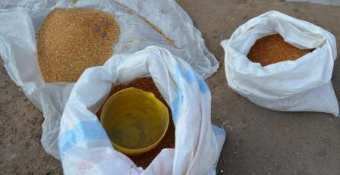

Приложение, рисунок 2. Жительница поселка Дубенский Беляевского района Калиева К.З.
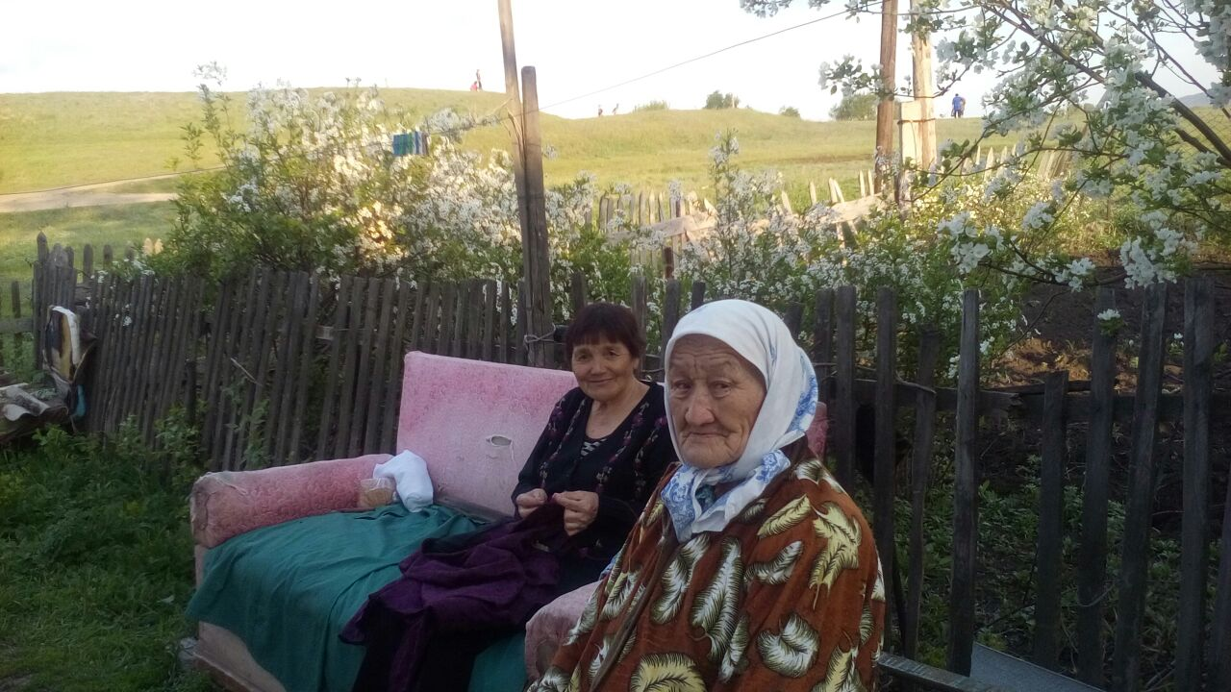

Приложение, рисунок 3. Обжаривание проса в казане на печи
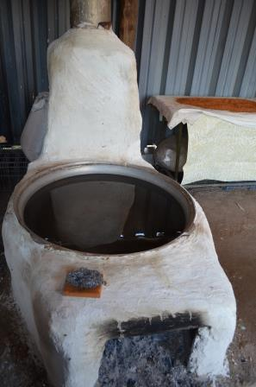 .
Приложение, рисунок 4.Цетрифуга для отшелушивания зерна
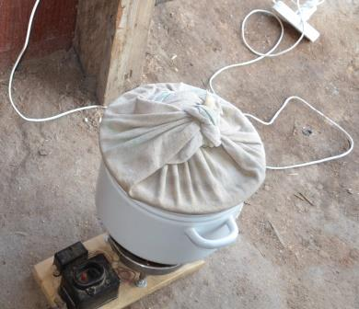

Приложение, рисунок 5. Ступа «келi-кельсап».
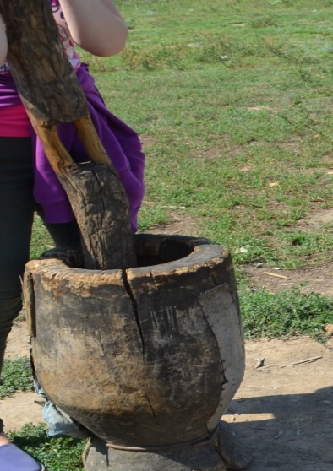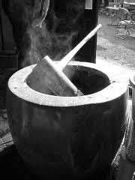

Приложение, рисунок 6.Фото цельного и перемолотого проса (тары и талкан)
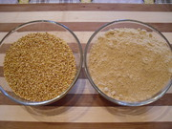

Приложение, рисунок 7.Дыирмен
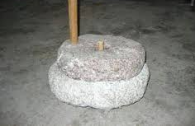

Приложение, рисунок 8.Процесс приготовления жента
